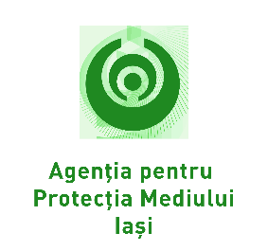
Agenda personală de lucru a dnei Director Executiv ing. Galea TEMNEANU

Săptămâna: 16-20.11.2020
Luni  16.11.2020 | Marţi  17.11.2020 | Miercuri  18.11.2020 | Joi  19.11..2020 | Vineri  20.11.2020
Lansare Proiect interinstituțional „Om, mediu, alimentație, sănătate”, ora 10⁰⁰, on-line - ZOOM  (organizator: Biblioteca Judeţeană „Gh. Asachi” Iaşi, partener: Agenția pentru Protecția Mediului Iași)  Activităţi curente | Video-conferință cu Ministerul Mediului, Apelor și Pădurilor privind Planul Județean de Gestionare a Deșeurilor din jud. Iași 2019-2025, ora 10⁰⁰, on-line - ZOOM  Activităţi curente | Ședința Comisiei de Analiză Tehnică și a Comitetului Special Constituit, ora 11⁰⁰, la APM Iaşi  Activităţi curente | Evenimentul “Zero Deșeuri” ediția a II-a (on-line, ZOOM), ora 11⁰⁰, on-line - ZOOM (organizatori: Asociația Laboratorul Verde și Agenția pentru Protecția Mediului Iași)  Activităţi curente | Întâlnire de lucru cu Academia Română – Filiala Iași  Activităţi curente

